「戶役政管家App」訊息主動通知服務上線嘍!!
為因應「數位政府」將通訊及智慧科技結合，內政部戶政司與役政署共同開發建置「戶役政管家App」線上訊息主動通知服務，並於109年3月2日上線啟用。
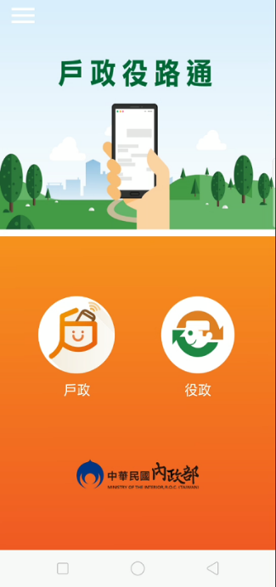
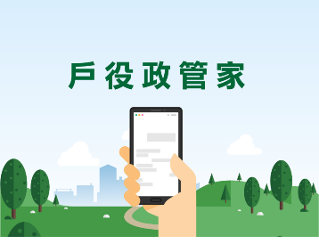
役男透過手機android系統下載「戶役政管家App」(ios版近期開放)，點選「役政」介面，登入身分證字號、帳號及密碼等完成帳號建立，嗣後即能經由App主動發送如「完成短期出境申請通知」、「徵兵檢查預告通知」、「徵兵檢查安排日期通知」、「徵兵檢查複檢日期通知」、「徵兵檢查體位判定結果通知」、「抽籤結果通知」及「徵集入營通知」等訊息，歡迎役男踴躍下載使用。役政署表示，未來將更強化「戶役政管家App」的功能。

